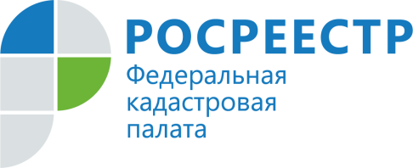

# ПРЕСС-РЕЛИЗ

**Кадастровая палата по Новосибирской области проведёт в октябре горячие линии**

**В октябре региональная Кадастровая палата планирует проведение двух телефонных консультирований. Обращаем на время проведения горячих линий: с 10.00 до 12.00.**

**13 октября** телефонное консультирование будет посвящено внесению в Единый государственный реестр недвижимости сведений о границах лесничеств. На вопросы граждан ответят заместитель начальника отдела инфраструктуры пространственных данных Лилия Земляная и ведущий инженер Алина Аникина. Звонки будут приниматься по телефону: **8 (383) 349-95-69, доб. 2901** (Лилия Александровна), **доб.** **2900** (Алина Владиславовна).

**20 октября** горячую линию проведут **начальник отдела кадастрового учёта земельных участков Дина Надеева и заместитель начальника отдела Галина Косяк**. Эксперты ответят на вопросы, связанные с подготовкой документов для проведения кадастрового учёта земельных участков. Консультирование пройдёт по телефону: **8 (383) 349-95-69, доб. 2223** (Дина Юрьевна), **доб. 2201** (Галина Аркадьевна).